Fundação Escola de Comércio Álvares Penteado
Ciência da Computação 4º Semestre

Sistemas Operacionais e Computação em Nuvem
Gabriel Henrique Coelho Marussi - 24026609
Bruno Da Silva Ribeiro - 24025958
Kauan Rocha Dias - 24026492
Arthur Rodrigues Ferreira - 24026567
São Paulo - 2026

Introdução
Resumo do Projeto
Este trabalho prático tem como objetivo demonstrar a configuração de um ambiente virtualizado utilizando o VirtualBox e a aplicação de comandos fundamentais do sistema operacional Linux. Ao longo do projeto, os alunos criaram e configuraram uma máquina virtual com Ubuntu, estabeleceram uma estrutura de diretórios organizada e executaram comandos essenciais para gerenciamento de arquivos, processos e recursos de hardware. O projeto integra conhecimentos de Sistemas Operacionais e Computação em Nuvem, evidenciando como ambientes virtualizados são amplamente utilizados em infraestruturas modernas de TI, desde ambientes de desenvolvimento local até servidores em nuvem.
1. Configuração do Ambiente Virtual
Criar Ambiente:
Para criar o ambiente virtual, utilizamos o VirtualBox, um software de virtualização que permite executar sistemas operacionais completos dentro do sistema hospedeiro. Nesta etapa, configuramos uma nova máquina virtual clicando em “Nova” e definindo o nome da máquina, o tipo e versão do sistema operacional que será instalado. O ambiente virtual funciona como um computador isolado dentro do computador real, consumindo recursos como CPU, memória RAM e espaço em disco de forma controlada e independente.
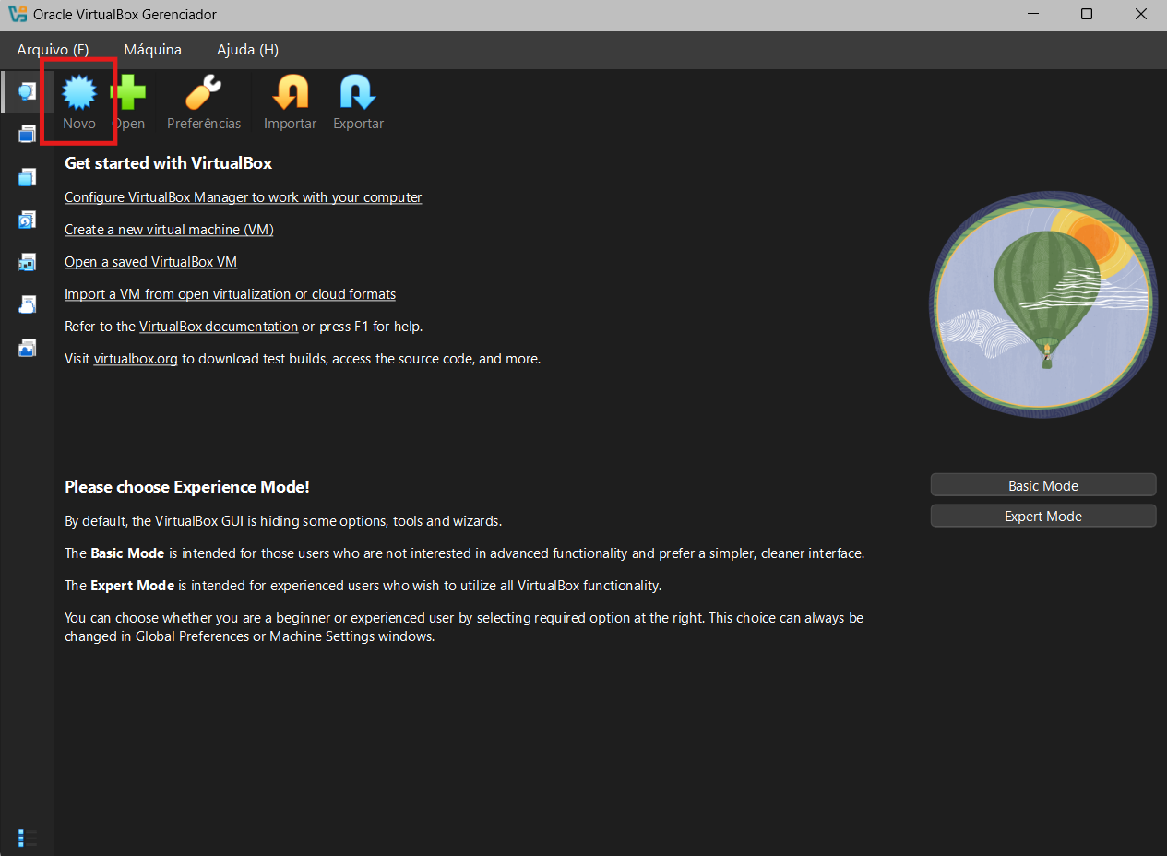
Adicionando Nome e ISO:
Nesta etapa, definimos o nome da máquina virtual e selecionamos a imagem ISO do sistema operacional a ser instalado. O arquivo ISO é uma imagem de disco que contém todos os arquivos necessários para a instalação do sistema, funcionando como um CD/DVD virtual. No caso, utilizamos uma distribuição Linux (Ubuntu), amplamente usada em ambientes de desenvolvimento e servidores. O campo “Nome” permite identificar a máquina virtual na lista do VirtualBox, facilitando a organização quando há múltiplos ambientes.
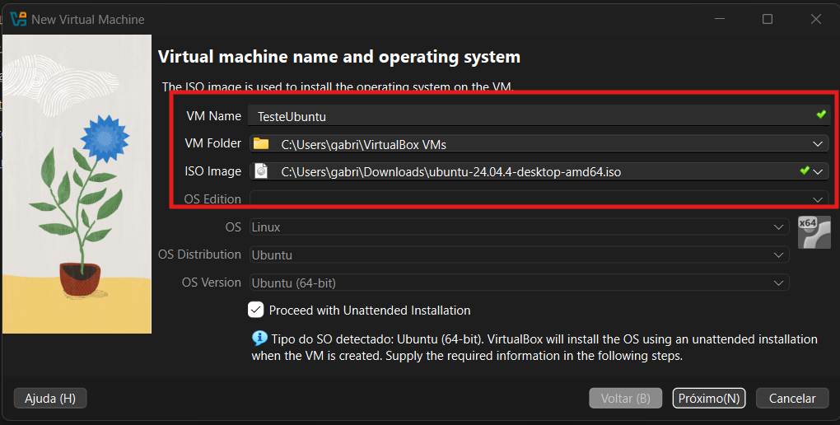
Adicionando Usuário:
Ao configurar um novo usuário na máquina virtual, definimos o nome de usuário, senha e o nome do computador (hostname). Esta etapa é fundamental para a segurança do sistema, pois cada usuário terá permissões específicas. No Linux, o primeiro usuário criado durante a instalação geralmente recebe privilégios de administrador (sudo), permitindo executar comandos com elevação de privilégios. A senha criada será utilizada para autenticar no sistema e para executar comandos administrativos com o prefixo sudo.
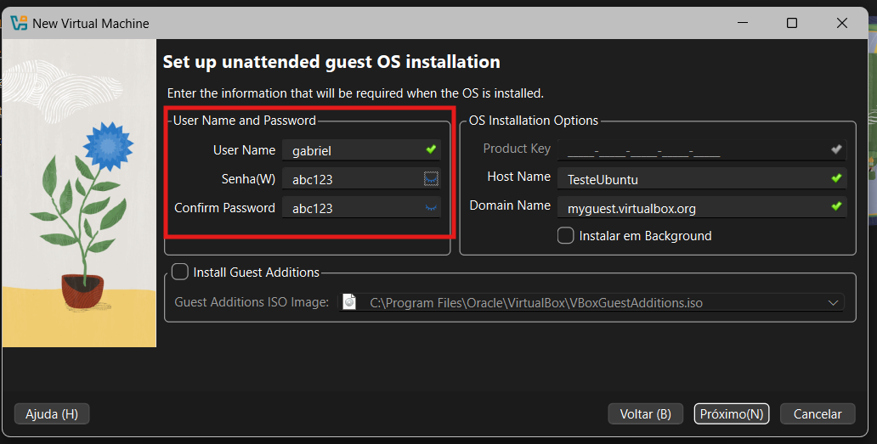
2. Configuração de Hardware da VM
Nesta etapa configuramos os recursos de hardware alocados para a máquina virtual: quantidade de memória RAM, número de processadores virtuais (CPUs) e o tamanho do disco rígido virtual. É importanté equilibrar esses recursos com o hardware físico disponível, pois alocar memória em excesso pode comprometer o desempenho do sistema hospedeiro. O disco virtual é armazenado como um arquivo no sistema hospedeiro e cresce dinamicamente conforme o uso, ou pode ser pré-alocado com tamanho fixo para melhor desempenho.
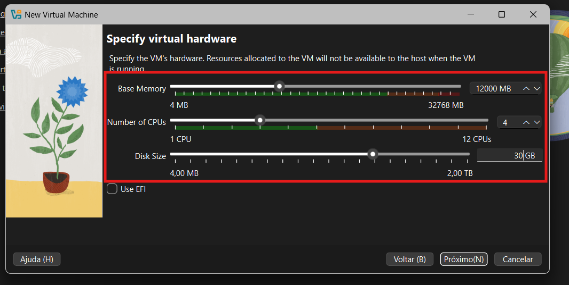
Criando Virtual Machine:
Com todas as configurações definidas (nome, ISO, usuário e hardware), a máquina virtual é criada e aparece listada no painel principal do VirtualBox. Neste momento a VM ainda não está em execução; ela representa um ambiente pronto para ser iniciado. O VirtualBox mantém os arquivos de configuração da VM em um diretório dedicado, contendo o disco virtual (.vdi) e o arquivo de configurações (.vbox), que guardam todas as propriedades da máquina.
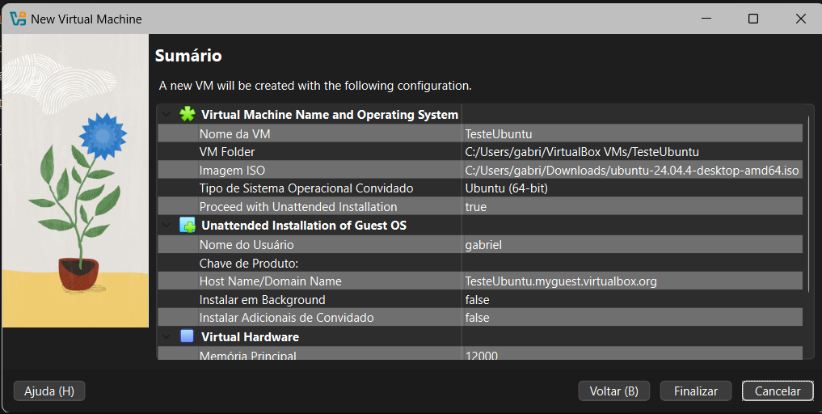
3. Inicialização da Máquina Virtual
Iniciando máquina virtual:
Ao iniciar a máquina virtual, o VirtualBox executa o processo de boot do sistema operacional instalado. O sistema passa pelo carregador de inicialização (bootloader) e carrega o kernel do Linux na memória. Durante esse processo, o sistema detecta o hardware virtual emulado (placa de rede, disco, etc.) e inicializa os serviços do sistema. Após o boot completo, o usuário pode acessar o sistema operacional normalmente, seja pela interface gráfica (GUI) ou diretamente pelo terminal.
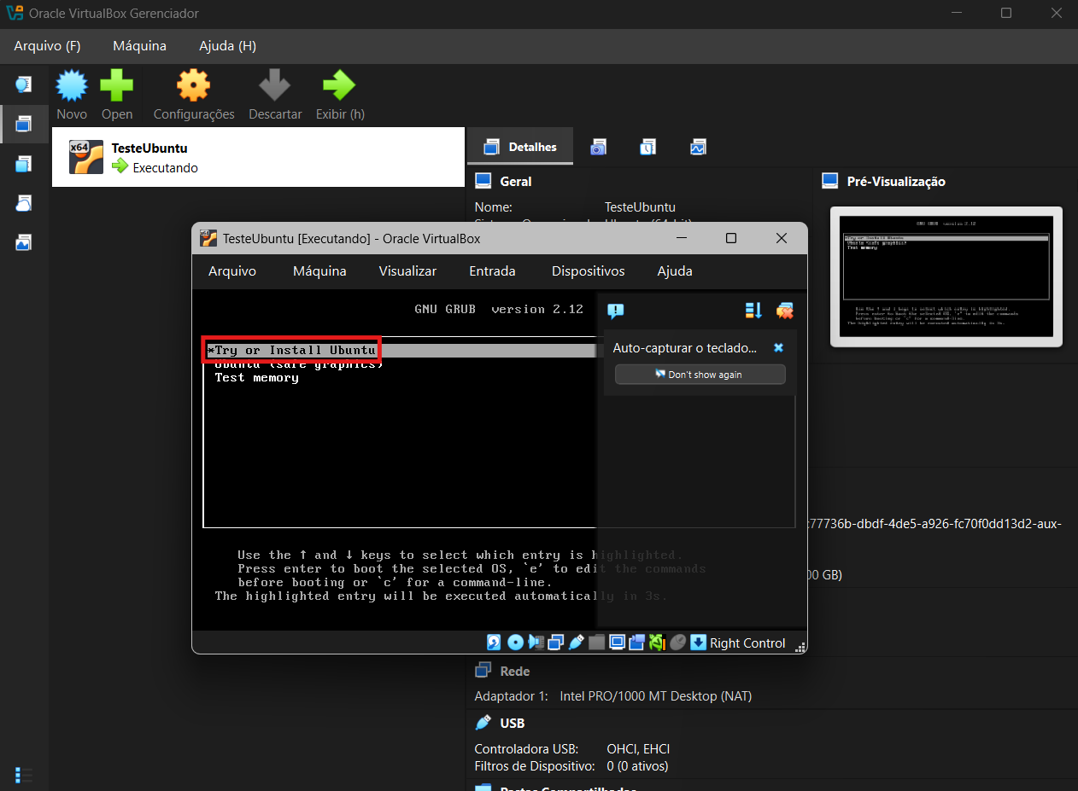

4. Gerenciamento de Diretórios — Comandos mkdir e ls
Através do terminal, criamos as pastas principais de projeto:
O comando utilizado foi mkdir (make directory), que cria novos diretórios no sistema de arquivos. A opção -p permite criar diretórios aninhados de uma vez, sem retornar erro caso o diretório já exista. No Linux, a organização em diretórios é fundamental para manter projetos estruturados. Exemplo de uso: mkdir -p projeto/documento projeto/projeto3 cria dois subdiretórios dentro de "projeto" em um único comando. Boas práticas recomendam separar arquivos por finalidade (dados, scripts, logs) dentro da estrutura de diretórios. 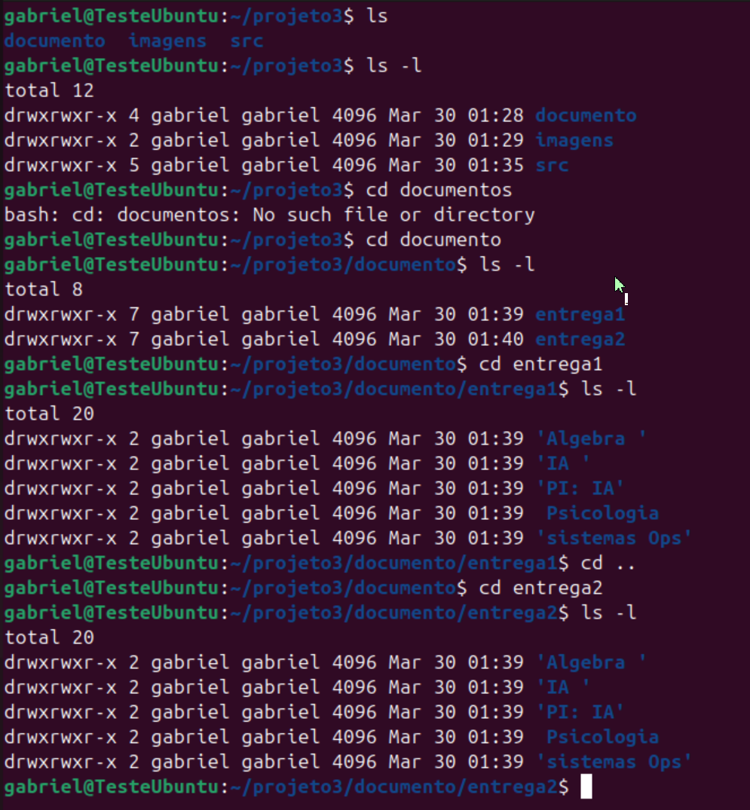
Foi verificado as permissões, dono e tamanho de cada pasta O comando ls -la exibe a listagem detalhada de arquivos e diretórios. A flag -l mostra informações em formato longo (permissões, número de links, dono, grupo, tamanho e data de modificação), enquanto -a inclui arquivos ocultos (que começam com ponto). As permissões são exibidas no formato rwxrwxrwx, onde r=leitura, w=escrita e x=execução, separados em três grupos: dono, grupo e outros usuários do sistema. O comando chmod é usado para alterar essas permissões e chown para mudar o proprietário do arquivo.
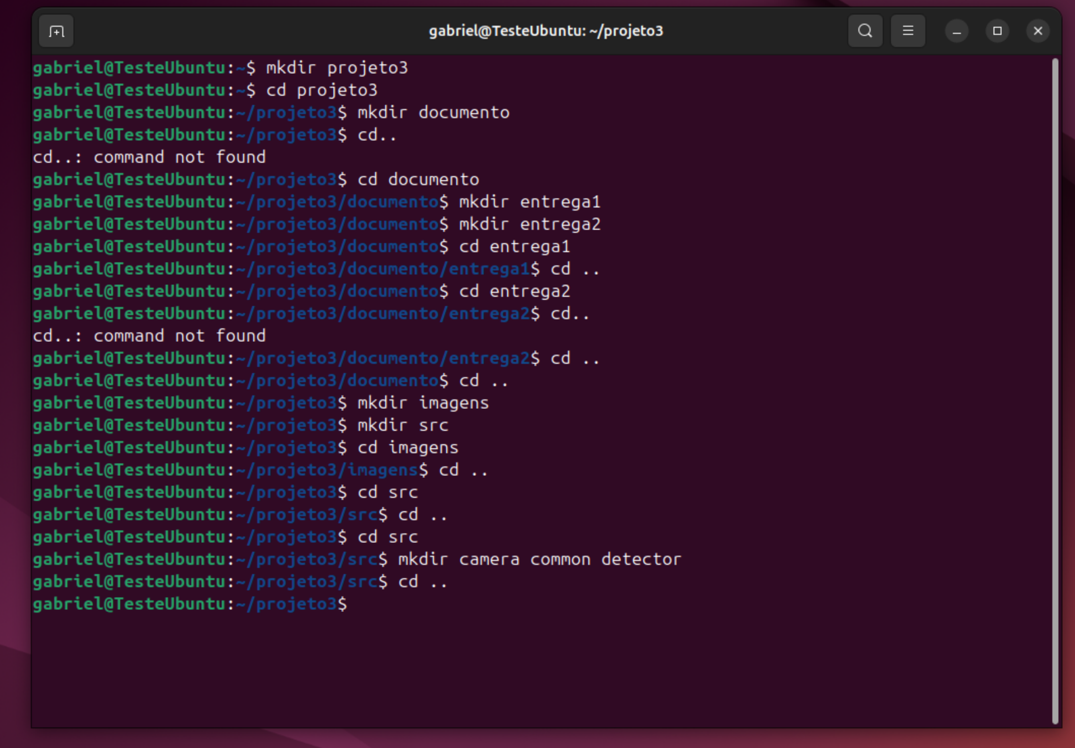
Aqui podemos ver todos os arquivos e relacionados: 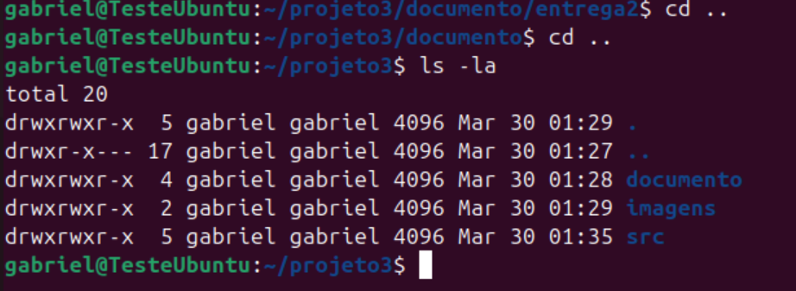
A listagem exibida corresponde ao resultado do comando ls ou ls -la dentro do diretório do projeto. Cada linha representa um arquivo ou subdiretório, mostrando seu tipo (d para diretório, - para arquivo comum), permissões de acesso, proprietário, tamanho em bytes e nome. Essa visualização é essencial para auditar o conteúdo de um projeto e confirmar que todos os arquivos necessários foram criados corretamente.
5. Navegação no Terminal — Comandos pwd e cd
Mostra o caminho completo da pasta atual onde você está. Comando: pwd e cd
O comando pwd (print working directory) exibe o caminho absoluto do diretório corrente no sistema de arquivos, por exemplo: /home/usuario/projeto. Ele é útil para saber exatamente onde se está posicionado ao navegar pelo terminal. Já o comando cd (change directory) é utilizado para navegar entre diretórios: cd /home/usuario entra em um caminho absoluto, cd .. sobe um nível na hierarquia de pastas, e cd ~ retorna ao diretório home do usuário atual. Ambos os comandos são fundamentais na navegação via terminal.
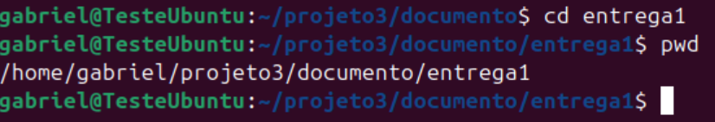
6. Listagem de Processos — Comando ps aux
O comando ps aux lista todos os processos em execução no sistema. A flag a mostra processos de todos os usuários, u exibe o usuário dono de cada processo e x inclui processos sem terminal associado (processos em segundo plano). As colunas exibidas incluem: PID (identificador único do processo), USER (usuário dono), %CPU e %MEM (uso de CPU e memória), START (hora de início) e COMMAND (nome do programa). Combinado com grep, por exemplo ps aux | grep nginx, é possível filtrar processos específicos.
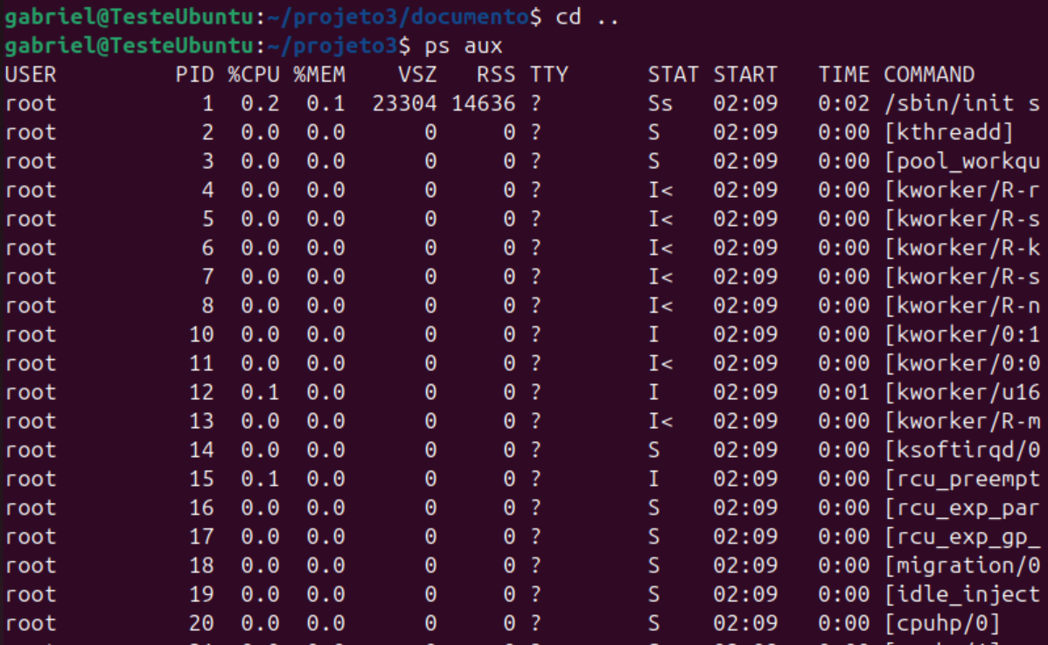
7. Encerramento de Processos — Comando kill
Podemos verificar os processos de documento e projeto3 finalizando-os em seguida. O comando kill é utilizado para encerrar processos em execução. Sua sintaxe básica é kill [sinal] PID, onde PID é o identificador do processo obtido com ps aux ou pgrep. O sinal mais comum é -9 (SIGKILL), que força o encerramento imediato do processo sem permitir que ele salve estado ou libere recursos. O sinal -15 (SIGTERM) é mais gentil e solicita que o processo finalize normalmente. Outra opção é o comando killall, que encerra todos os processos com determinado nome, por exemplo: killall documento.
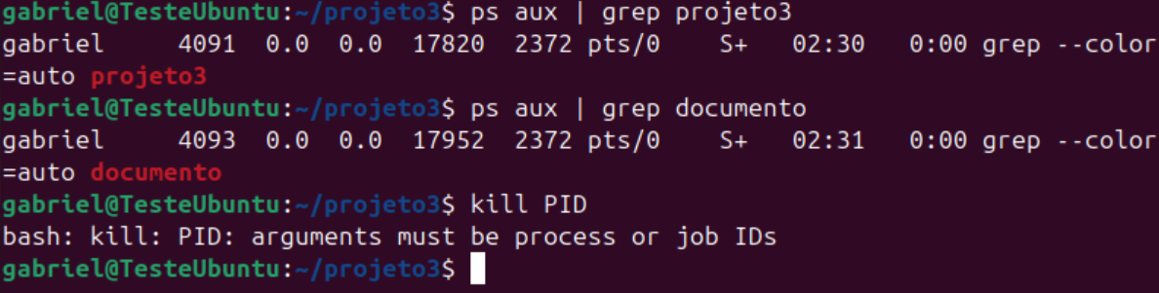
8. Uso de Disco por Pasta — Comando du
Verifica-se o tamanho das pastas. O comando du (disk usage) calcula e exibe o espaço em disco utilizado por arquivos e diretórios. A opção -sh fornece um resumo legível: -s exibe apenas o total do diretório (sem listar subdiretórios individualmente) e -h formata os valores em unidades human-readable (KB, MB, GB). Para listar o tamanho de cada subdiretório separadamente, usa-se du -h --max-depth=1. Este comando é essencial para identificar quais pastas consomem mais espaço e gerenciar o armazenamento do sistema de forma eficiente.
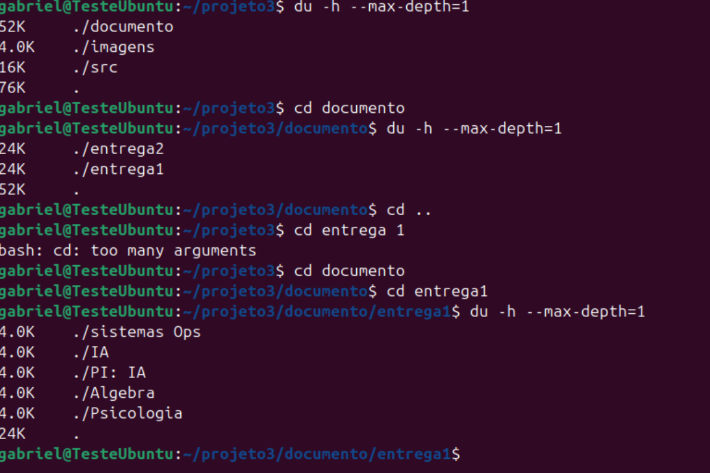
9. Espaço Total em Disco — Comando df -h
Pode-se verificar o espaço total de disco após a criação das pastas. O comando df -h (disk free) exibe informações sobre o uso do espaço em disco de todos os sistemas de arquivos montados. A opção -h formata os valores de forma human-readable. As colunas exibidas são: Filesystem (dispositivo de armazenamento), Size (tamanho total), Used (espaço utilizado), Avail (espaço disponível) e Use% (percentual de uso). É uma ferramenta indispensável para monitorar se o disco está próximo da capacidade máxima, evitando problemas de sistema causados por falta de espaço.
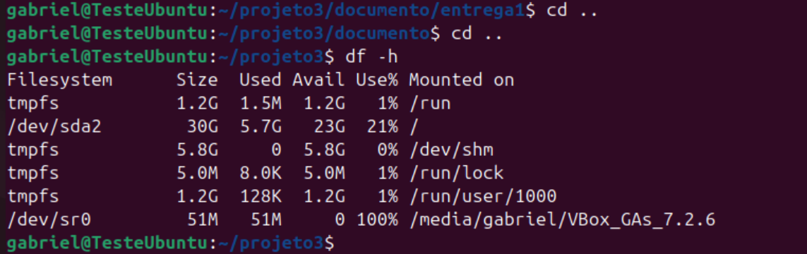

10. Visualização de Estrutura — Comando tree
Baixando o tree para visualização de estrutura de pastas. O tree é um comando externo que precisa ser instalado via gerenciador de pacotes. No Ubuntu/Debian, instala-se com sudo apt install tree. Após instalado, o comando tree exibe a hierarquia de diretórios e arquivos em formato de árvore visual no terminal, facilitando a compreensão da estrutura do projeto. Opções úteis incluem tree -L 2 (limita a visualização a 2 níveis de profundidade) e tree -d (exibe apenas diretórios, sem os arquivos). O resultado é muito mais intuitivo do que o ls convencional para entender projetos com múltiplas subpastas.
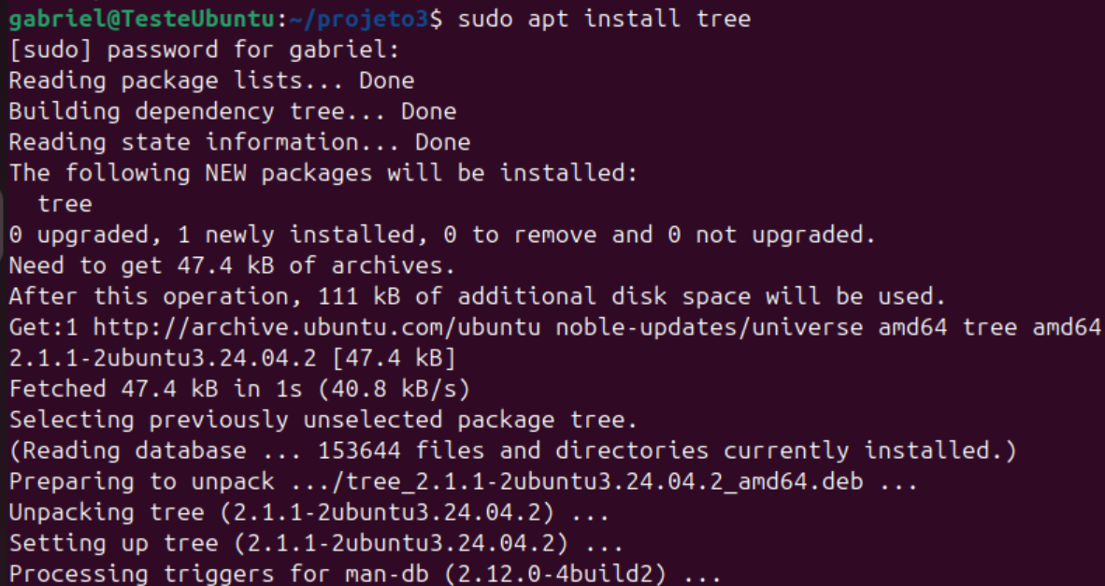
Estrutura de pastas:
A saída do comando tree representa visualmente a hierarquia de diretórios do projeto, exibindo cada pasta e arquivo com recuo proporcional ao seu nível de profundidade. Esta visualização é importante para documentar a arquitetura do projeto, facilitar a colaboração entre membros da equipe e verificar se a estrutura planejada foi criada corretamente. No contexto deste projeto, as pastas criadas organizam os arquivos de trabalho (documento, projeto3) dentro do diretório principal, seguindo boas práticas de organização para sistemas operacionais Linux.
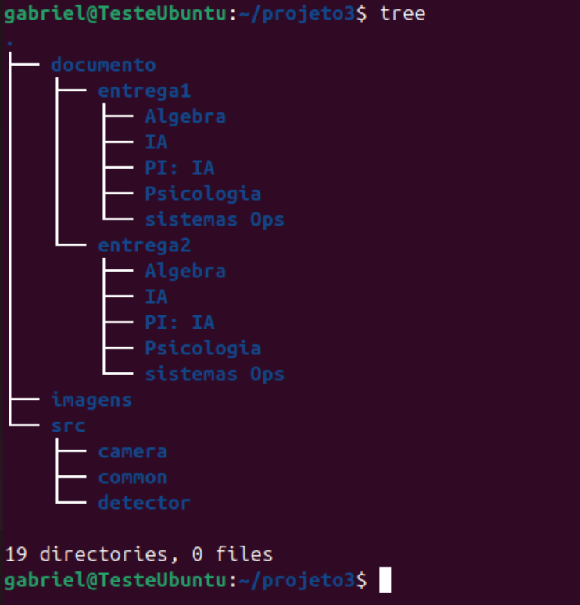

11. Monitoramento do Sistema — Comando top
Podemos verificar o comportamento do sistema durante a utilização. O comando top é uma ferramenta interativa de monitoramento do sistema em tempo real. Ele exibe continuamente os processos em execução ordenados por consumo de CPU, além de informações gerais como uso total de CPU, memória RAM e swap, tempo de atividade do sistema (uptime) e carga média. Dentro do top, teclas como P (ordenar por CPU), M (ordenar por memória) e k (matar um processo pelo PID) permitem interação dinâmica. Uma alternativa mais moderna e visual ao top é o htop, que deve ser instalado com sudo apt install htop e oferece navegação com mouse e cores para melhor leitura.
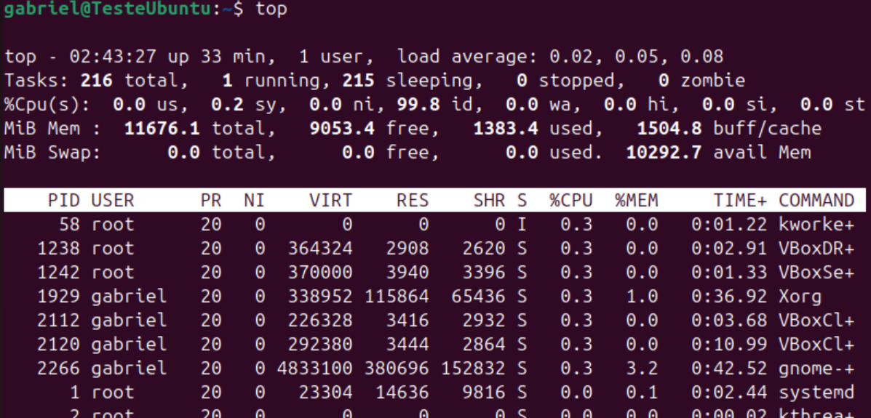
12. Uso de Memória RAM — Comando free -h
Verificar utilização de memória. O comando free -h exibe o uso atual de memória RAM e swap do sistema de forma legível. A opção -h formata os valores automaticamente em KB, MB ou GB. As colunas apresentadas são: total (memória total instalada), used (memória em uso), free (memória completamente livre), shared (usada por processos compartilhados), buff/cache (usada pelo kernel para cache de disco, que pode ser liberada se necessário) e available (memória efetivamente disponível para novos processos). Monitorar a memória é crucial para evitar gargalos de desempenho, especialmente em máquinas virtuais com recursos limitados.
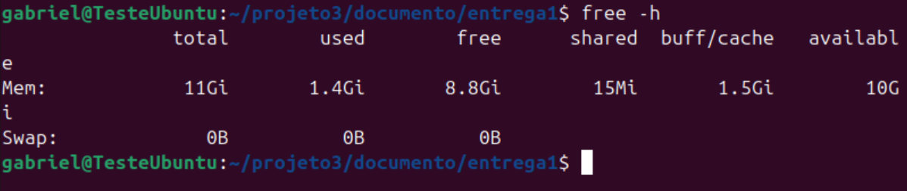

13. Processo com Maior Consumo de Memória — ps aux –sort
Verificar qual processo está consumindo memória. Para identificar quais processos estão consumindo mais memória, utiliza-se o comando ps aux --sort=-%mem | head -10, que lista os 10 processos que mais consomem memória. A coluna %MEM indica o percentual de memória RAM utilizado por cada processo. Outra opção é usar top ou htop e ordenar por memória (tecla M no top). Identificar processos que consomem memória excessiva permite ao administrador do sistema tomar ações como reiniciar serviços, encerrar processos com vazamento de memória (memory leak) ou avaliar a necessidade de aumentar a memória RAM alocada para a máquina virtual.
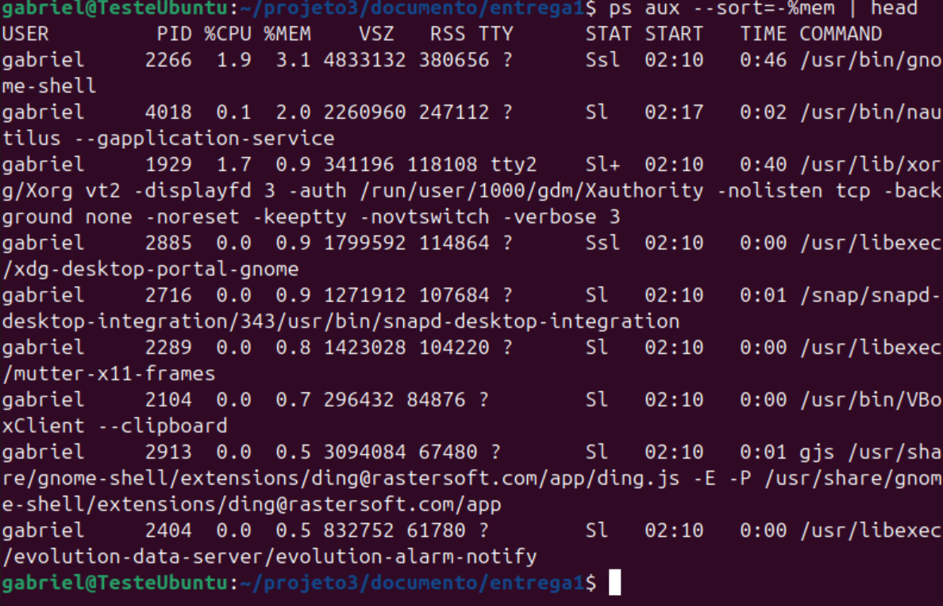

Dificuldades Encontradas e Soluções Aplicadas
Durante as aplicações foram encontrados problemas de identificação de pastas e suas localizações, entretanto, foi utilizado os comandos cd e cd .. além de identificação da mesmas através de ls -l e ls -le, que foram uteis para verificar processos e também entidades da pastas. Para a identificação da utilização da memória foi possível identificar os processos de consumo apesar da pouca utilização referente as pastas.
Conclusão
A realização deste projeto possibilitou aos integrantes da equipe uma experiência prática completa no uso de ferramentas de virtualização e na administração de sistemas operacionais Linux. A configuração do ambiente com VirtualBox demonstrou como ambientes isolados podem ser criados e gerenciados de forma eficiente, simulando cenários reais de infraestrutura de TI. A prática com os comandos do terminal — como mkdir, ls, pwd, cd, ps, kill, du, df e tree — consolidou o entendimento sobre gerenciamento de arquivos, processos e recursos do sistema. Conclui-se que o domínio desses conceitos é fundamental para profissionais de Ciência da Computação, especialmente no contexto da Computação em Nuvem, onde servidores Linux são amplamente utilizados e o gerenciamento via terminal é indispensável para operaçõ;es de deploy, monitoramento e manutenção de aplicaçõ;es.

